**СОДЕРЖАНИЕ**

Задание на проектирование 3

1. Обзор существующих аналогов 4

2. Устройство образца 7

2.1. Устройство отсеков ПТУР 7

2.2. Описание работы образца 8

2.3. Описание метода наведения образца 10

3. Баллистическое проектирование ПТУР 12

3.1. Исходные данные 12

3.1.1. Назначаем параметры 12

3.1.2. Система уравнений для решения задачи внешней баллистики 13

3.1.3. Результаты решения задачи внешней баллистики 15

4. Проектирование РДТТ 18

4.1. Исходные данные 18

5. Аэродинамическое проектирование 21

5.1. Выбор аэродинамической схемы 21

5.2. Центровочный расчет 21

5.3. Выбор геометрии планера 22

5.4. Расчет продольной устойчивости и управляемости 24

5.5. Определение динамических характеристик планера 31

5.6. Определение шарнирных моментов органов управления 31

5.7. Расчет лобового сопротивления изделия 32

6. Прочностные расчеты 36

6.1. Расчет винтов на срез 36

Приложение 1 37

Приложение 2 39

Список литературы 51

# Задание на проектирование

Основной задачей проекта является проектирование комплекса вооружения, включающего в себя противотанковую управляемую ракету (ПТУР) класса «воздух-земля». Основной целью комплекса является уничтожение танков противника, а также иной его бронетехники.

В ходе проектирования будут решаться следующие задачи:

1. Разработка и описание общих принципов функционирования комплекса;
2. Проведение баллистических расчетов проектируемой ПТУР;
3. Проектирование РДТТ ПТУР;
4. Разработка общего вида компоновки ПТУР;
5. Проведение аэродинамических расчетов проектируемой ПТУР;

Основные исходные данные:

* Скорость полёта БПЛА: 150 км/ч;
* Бронепробитие ПТУР по нормали: 800 мм;
* Средства ПВО противника: 12.7-мм зенитный пулемёт;
* Диапазон высот БПЛА: 500 .. 4000 м.

# Обзор существующих аналогов

В настоящее время всё большее распространение получают армейские ударные комплексы, имеющие в своей основе беспилотный летательный аппарат (БПЛА). Современные ударные беспилотники имеют достаточно большое полётное время для самостоятельного обнаружения целей, а также способны нести на себе достаточный для поражения целей объем вооружения.

Современные противотанковые управляемые ракеты обладают мощными блоками управления, позволяющими реализовывать так называемый top attack mode – самостоятельное ведение ПТУР для поражения бронетехники в верхнюю проекцию, где броня обычно наиболее тонка. В некоторых образцах такой способ поражения осуществляется за счёт заряда, установленного перпендикулярно корпусу, другие же имеют традиционную кумулятивную БЧ и летят по крутой траектории перед поражением цели. Примерные траектории таких ПТУР представлены на рис. 1.

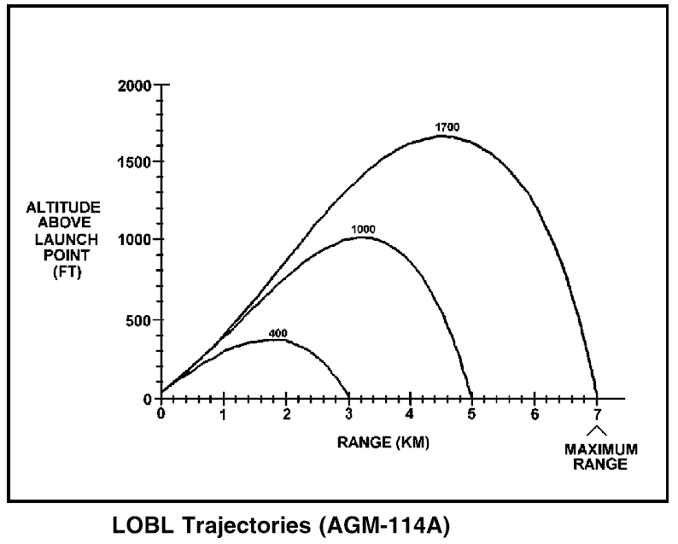

Рис.1 Траектории ПТУР в режиме top attack.

Для выполнения задачи проектирования в данной работе применяется идея лёгкой дозвуковой противотанковой управляемой ракеты с дальностью применения, превышающей дальность зенитных средств противника, поражающей вражескую бронетехнику в верхнюю проекцию.

Поражение цели сверху позволяет снизить калибр ПТУР, а значит облегчить его и сделать более пригодным для использования на различных лёгких БПЛА.

За основу для проектирования было выбрано семейство американских противотанковых управляемых ракет Hellfire. Одним из представителей этого семейства является ракета AGM-114K Hellfire II.

Данная ракета предназначена для поражения бронетехники противника на дальностях до 6000 м. Пуск ракеты, имеющей калибр 175 мм, осуществляется с веролетов типа AH-1 или БПЛА типа MQ-1 Predator. Ракета оснащена полуактивной лазерной головкой самонаведения, подсветка осуществляется с борта носителя. Средняя скорость полёта ПТУР – сверхзвуковая (450 м/с). Боевая часть ПТУР – кумулятивная.

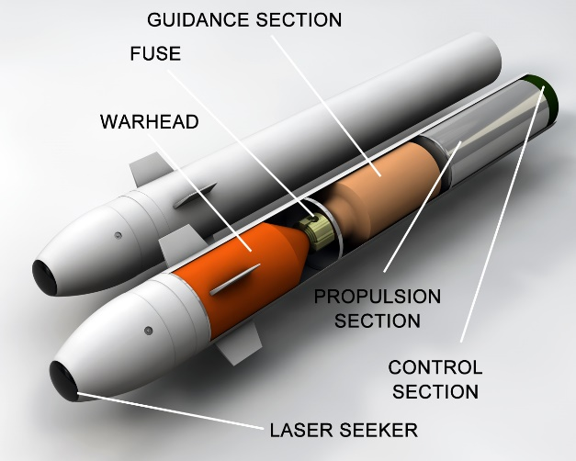Компоновка данного ПТУР представлена на рис. 2.

Рис.2 ПТУР AGM-114K Hellfire II.

Ракета AGM-114K Hellfire II выполнена по нормальной аэродинамической схеме с Х-образным расположением крыла и рулей. Ракета состоит из четырех отсеков. Каждый отсек представляет собой конструктивно и функционально законченный блок.

Двигатель – одноступенчатый РДТТ. После завершения активного участка ПТУР летит до цели, используя аэродинамические органы для управления.

Ракеты семейства Hellfire функционируют совместно с прицельно-навигационной системой и системой управления оружием, входящими в состав бортовой аппаратуры носителя.

Также образцом для выполнения работы послужил советский противотанковый комплекс 9К111 «Фагот».

Данный комплекс устанавливается на наземные машины или используется в переносном варианте. Комплекс включает в себя противотанковую ракету и пусковую установку. ПТУР имеет калибр 120 мм, максимальную дальность применения в 2000 м и дозвуковую среднюю скорость полета. Команды от оператора передаются на ракету по проводам.

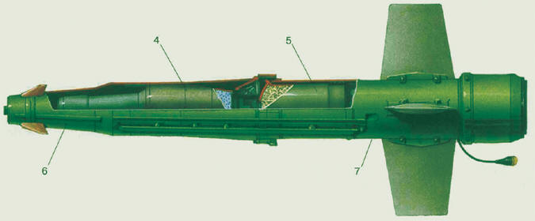Компоновка данной ракеты представлена на рис. 3.

Рис.3 ПТУР 9К111 «Фагот».

Ракета имеет твердотопливый стартовый двигатель и маршевый РДТТ, обеспечивающий скорость на протяжении всего полета.

Наведение ПТУР на цель обеспечивается оператором, а оптический приёмник комплекса передаёт по проводу команды для удержания ракеты на линии визирования. Таким образом, данный ПТУР способен поражать цели только «в лоб», потому что ракета в любой момент времени должна находиться на линии между оператором и целью.

# Устройство образца

В состав авиационного комплекса вооружения входят:

1. БПЛА – носитель.
2. Дозвуковая противотанковая управляемая ракета.

Ракета состоит из трёх отсеков. Первый отсек – полуактивная лазерная головка самонаведения, закрытая прозрачным обтекателем. Во втором отсеке находится кумулятивная боевая часть, взрыватель, ботовая система управления и батареи питания. Четвертый отсек – твердотопливная двигательная установка.

Конструкция ракеты модульная, поэтому каждый отсек может быть заменен независимо от всего изделия. Отсеки друг с другом соединяются винтами.

## Устройство отсеков ПТУР

*Отсек 1. Широкополосная радиолокационная головка самонаведения.*

Головка самонаведения имеет прозрачный обтекатель оживальной формы и состоит из координатора и электронного блока. Головка самонаведения соединена с блоком управления проводами, уложенными в гаргрот.

*Отсек 2. Боевая часть и система управления.*

Система управления и батарея созданы в виде одного блока и устанавливаются в отсек в первую очередь. Далее, после монтирования индукционных рулевых машинок и взрывателя, в ПТУР вкладывается боевая часть.

*Отсек 3. Двигательная установка.*

Двигатель – твердотопливный одноступенчатый. После отделения ракеты от носителя он обеспечивает её разгон до маршевой скорости. Далее ракета управляется с помощью аэродинамических рулей и поражает цель с выключенным двигателем.

*Планер.*

Рули и крылья ракеты расположены в одних плоскостях; по аэродинамической схеме «утка». Корпус ракеты выполнен из лёгкого дюралевого сплава, способного выдержать нагрузки при полёте.

## Описание работы образца

Пуск и управляемый полет ракеты осуществляются следующим образом. После обнаружения системой поиска (дальность 10 км), находящейся на БПЛА, беспилотник направляется к цели для её поражения. У оператора комплекса есть достаточное время, зависящее от высоты, для принятия решения о пуске. Решение о пуске можно принять после сокращения расстояния между БПЛА и целью до максимальной дальности применения ПТУР. Также перед пуском оператору необходимо начать подсветку цели лазером, находящемся на борту БПЛА,

Далее ПТУР отделяется от БПЛА. Между моментом отделения и запуском РДТТ проходит 4 секунды. В это время БПЛА может начинать совершать манёвр для выхода из зоны поражения противовоздушными средствами противника. ГСН ракеты в это время должна захватить цель. Автопилот начинает работать уже на этом этапе, однако скорость не позволяет ракете маневрировать за счёт аэродинамических органов управления.

После начинает работать РДТТ ракеты, разгоняющий её до максимальной скорости (300-315 м/с). Во время работы двигателя поток, набегающий на ПТУР позволяет органам управления контролировать полёт и наводить ракету. После отработки РДТТ (3.5 сек) ракета летит до цели с постоянной скоростью порядка 270 м/с. Постоянство скорости обеспечивается законом наведения. Детонация БЧ осуществляется при контакте с целью.

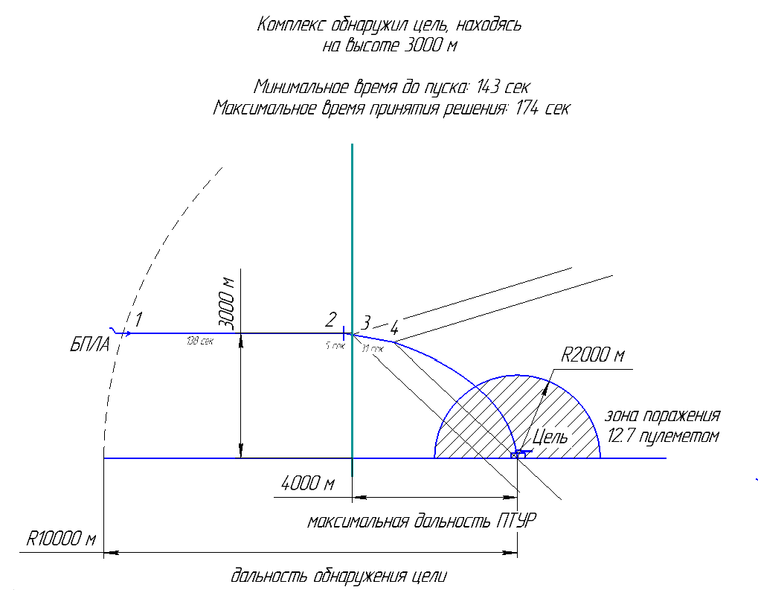На рисунке 4 представлена наглядная схема работы комплекса.

Рис. 4

1 – цель попала в зону обнаружения БПЛА. Комплекс начинает движение в сторону цели;

2 – БПЛА выходит на пикирующий курс, позволяющий ПТУР быть направленной на цель после отделения;

3 – цель находится в зоне действия ракеты, оператор БПЛА может принимать решение о запуске;

4 – цель находится в предельном положении, позволяющем ГСН ракеты захватить цель после пуска. После выхода из этого положения пуск совершать не следует;

## Описание метода наведения образца

Для поражения цели сверху нужно применять особый метод наведения, так как «обычные» методы, например метод чистой погони, не позволят получить траекторию нужной формы.

В данном комплексе применяется метод погони с упреждением. Головка самонаведения обеспечивает угол обзора в 60 градусов. При отделении угол пеленга устанавливается от 25 на любой дальности (2 км, дальность поражения зенитных средств противника).

Далее, после завершения работы РДТТ угол пеленга начинает линейно снижаться до нуля. За счёт этого удается получить достаточно крутую траекторию и поразить цель в верхнюю проекцию. Важным критерием успешного поражения в данном случае является угол встречи с целью к горизонту, обозначаемый ψ.

Закон изменения угла пеленга выглядит следующим образом:

$$θ\left(t\right)=\left\{\begin{aligned}θ_{0}, t<t_{мс} \\ θ_{0}∙\frac{t_{мк}-t}{t_{мс}-t_{мк}}, { t}_{мс}≤t<t_{мк} \\ 0, t>t_{мк}\end{aligned}\right.$$

Здесь $θ\left(t\right)$– начальное значение угла пеленга, $t_{мс}$– время начала манёвра; $t_{мк}$– время окончания манёвра. Таким образом, определение оптимального закона наведения сводится в задаче выбора значений трёх этих параметров.

Вид зависимости угла пеленга от времени представлен на рис. 5.

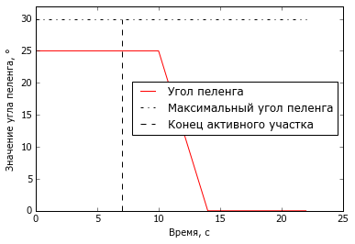

Рис. 5

При этом граничные условия:

* $θ_{0}≤30°$- обусловлено углом захвата ГСН
* $t_{мс}≥7с$– обусловлено временем завершения активного участка. Время отмечено пунктирной линией на графике.
* $70°≤ψ≤90°$- задаемся минимальным углом поражения, который устремлен к прямому

Определение оптимальных с точки зрения перегрузок, действующих на ПТУР, момента начала уменьшения угла пеленга уменьшения и скорости уменьшения – задача оптимизации, так как при слишком резком уменьшении пеленга ракета будет испытывать большие поперечные перегрузки, а при слишком слабом траектория будет слишком пологой и угол $ψ$ может помешать её поражению. Таким образом, возможно построить функцию, возвращающую закон изменения угла пеленга в зависимости от точки пуска ПТУР.

# Баллистическое проектирование ПТУР

При решении задачи внешней баллистики определяются основные характеристики образца, которые должны соответствовать требованиям технического задания. В качестве основного критерия принимается минимум стартовой массы, при которой образец реализует доставку полезной нагрузки на необходимую дальность. При уменьшении веса ракеты уменьшаются и ее габариты, что позволяет уменьшить расход материалов и затраты на изготовление конструкции образца.

## Исходные данные

Исходные данные назначаем в соответствии с классом разрабатываемого образца – ПТУР «воздух - поверхность» с силовой установкой РДТТ:

* Дальность полета: 4000 км;
* Высота пуска: 500 .. 4000 км;
* Скорость пуска: 150 км/ч;
* Число Маха на маршевом участке: 0,88 М.

В ходе баллистического проектирования ставится задача выбора оптимальной траектории ракеты для полета на максимальную дальность. Для этого проварьируем высоты маршевого участка от 500 до 4000 м с шагом в 500 м. Лучший вариант будем определять по значению массы АУР, полученной при баллистическом проектировании.

Для образца на этапе баллистического проектирования совместно с решением задачи внешней баллистики проводится расчет параметров РДТТ, для чего необходимо располагать всей информацией о нем.

### Назначаем параметры

Калибр ракеты назначаем из соотношения бронепробития и калибра, характерного для современных ПТУР:

$$B≅6..8∙d$$

Таким образом, d = 800/6.8 = 117,7 мм. Принимаем диаметр кумулятивной воронки d = 120 мм. Зная калибр ракеты,

1. масса боевой части: mбч = 2,2 кг;
2. масса системы управления: mсу = 4,5 кг;
3. масса полезной нагрузки: mпн = mбч + mсу = 6,7 кг;
4. конструктивно-весовая характеристика: β = 1,4;
5. средняя скорость полета: Vср = 280 м/с;
6. тяговооруженность на стартовом участке: η0 = 6;
7. удельный импульс топлива: I10 = 2500

**Параметры атмосферы** принимаем принять постоянными невозможно, так как широк диапазон применения ПТУР по высоте. Давление, плотность и скорость звука в зависимости от высоты принимаем по ГОСТ 4401-81 (стандартная атмосфера).

### Система уравнений для решения задачи внешней баллистики

Траектория полета состоит из трех участков: пассивное отделение, разгон РДТТ, полет по заданной программе с выключенным двигателем. Поэтому имеем три системы уравнений, описывающих движение ракеты по заданной траектории.

На каждом из участков введена функция $θ(t)$– закон наведения ракеты на цель. Данная функция отражает изменение угла пеленга во времени, её форма задаётся перед расчётом системы уравнений с помощью трех чисел: $θ\left(t\right)$– начальное значение угла пеленга, $t_{мс}$– время начала манёвра; $t_{мк}$– время окончания манёвра. Функция имеет вид:

$$θ\left(t\right)=\left\{\begin{aligned}θ_{0}, t<t_{мс} \\ θ_{0}∙\frac{t_{мк}-t}{t_{мс}-t_{мк}}, { t}_{мс}≤t<t_{мк} \\ 0, t>t_{мк}\end{aligned}\right.$$

Подбор параметров для функции $θ\left(t\right)$ подробно описан в разделе 2.3.

Для участка отделения:

$$\left\{\begin{aligned}\frac{dV}{dt}=-\frac{X_{лоб}∙g}{q_{m1}∙\left(1-μ\right)}-g∙sin \left[arctg\left(\frac{Y_{р}-Y_{ц}}{X_{р}-X_{ц}}\right)-θ(t)\right]{} \\ \frac{dX}{dt}=V∙\cos{θ\left[arctg\left(\frac{Y_{р}-Y_{ц}}{X_{р}-X_{ц}}\right)-θ(t)\right]} \\ \frac{dY}{dt}=V∙\sin\left[arctg\left(\frac{Y_{р}-Y_{ц}}{X_{р}-X_{ц}}\right)-θ(t)\right] \\ \frac{dm}{dt}=0\end{aligned}\right.$$

Так как на стартовом участке ПТУР на самом деле совершает плоское движение, для упрощения расчетов заменим этот участок в расчетах прямолинейным движением с суммарной скоростью в конце участка.

Для активного участка:

$$\left\{\begin{aligned}\frac{dV}{dt}=\frac{g∙{}_{0}}{1-μ}-\frac{X_{лоб}∙g∙\left(f_{m}+f_{вх}\right)}{q_{mo}∙\left(1-μ\right)}-g∙\sin\left[arctg\left(\frac{Y_{р}-Y_{ц}}{X_{р}-X_{ц}}\right)-θ(t)\right] \\ \frac{dX}{dt}=V∙\cos\left[arctg\left(\frac{Y_{р}-Y_{ц}}{X_{р}-X_{ц}}\right)-θ(t)\right] \\ \frac{dY}{dt}=V∙\sin\left[arctg\left(\frac{Y_{р}-Y_{ц}}{X_{р}-X_{ц}}\right)-θ(t)\right] \\ \frac{dm}{dt}=\frac{g∙{}_{0}}{J_{10}}\end{aligned}\right.$$

Для пассивного участка:

$$\left\{\begin{aligned}\frac{dV}{dt}=-\frac{X_{лоб}∙g}{q_{m1}∙\left(1-μ\right)}-g∙\sin\left[arctg\left(\frac{Y_{р}-Y_{ц}}{X_{р}-X_{ц}}\right)-θ(t)\right] \\ \frac{dX}{dt}=V∙\cos\left[arctg\left(\frac{Y_{р}-Y_{ц}}{X_{р}-X_{ц}}\right)-θ(t)\right] \\ \frac{dY}{dt}=V∙\sin\left[arctg\left(\frac{Y_{р}-Y_{ц}}{X_{р}-X_{ц}}\right)-θ(t)\right] \\ \frac{dm}{dt}=0\end{aligned}\right.$$

Системы уравнений записаны с учетом следующих допущений:

1. Движение образца происходит в одной плоскости (вертикальной).

2. Работа органов управления считается идеальной.

3. Кривизна Земли и переменность ускорения свободного падения не учитываются.

4. Движение образца описывается движением его центром масс (образец рассматривается как тяжелая материальная точка).

Начальные условия для интегрирования на первом участке траектории:

t = 0 сек;

V = 150 м/с (скорость носителя);

х = 0 м;

y = 3000 м (высота пуска);

μ = 0.

Начальные условия для остальных участков определяются в результате расчетов на предыдущих участках.

### Результаты решения задачи внешней баллистики

* стартовая масса ракеты: m = 9,8 кг;
* относительный запас топлива: μ0 = 0,25;
* запас топлива: ω0 = 1,3 кг;
* продолжительность стартового участка: t0 = 4.5 c;
* секундный расход топлива: G0 = 0,31 кг;
* средняя скорость полета: Vср = 280,2 м/с;
* начальная скорость: V0 = 42,0 м/с;
* время полета: tк = 14,3 с;
* потребная тяга: P0 = 680 Н;
* полный импульс: IP = 3300 Н∙с.

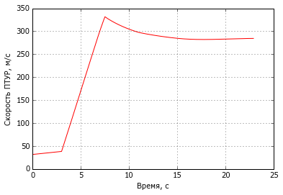

Рис. 6. Диаграмма скорости ПТУР

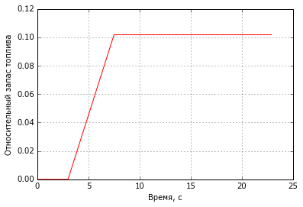

Рис. 7. Зависимость относительного запаса топлива от времени

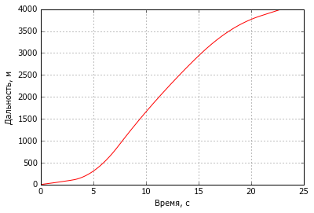

Рис. 8. Зависимость дальности полета от времени

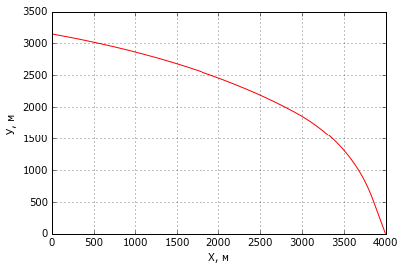

Рис. 9. Траектория полёта ПТУР

# Проектирование РДТТ

На данном этапе проектирования ставится задача выбора конструктивных параметров двигательной установки стартовой ступени. В данном проекте было принято решение использовать сбрасываемую стартовую ступень, поэтому габариты проектируемой ДУ должны быть согласованы с размерами камеры дожигания маршевого ПВРДТТ. В качестве топлива было выбрано нитраминное смесевое ТРТ (состав №13). Корпус ДУ выполнен из материала СП-33.

## Исходные данные

Исходные данные основаны на результатах баллистического проектирования. В результате, были назначены следующие исходные данные:

Наружный диаметр корпуса ДУ Dн = 125 мм;

Полный импульс тяги стартового двигателя: Ip = 3300 Н∙c;

Время работы двигателя: t0 = 4,5 с;

Масса топлива двигателя: ω0 = 1,3 кг;

*Характеристики топлива (нитраминное смесевое ТРТ)*:

Массовые доли и плотности компонентов топлива:

1) НТРВ g1 = 0,12 δ1 = 920 кг/м3

2) ПХА g2 = 0,62 δ2 = 1950 кг/м3

3) НМХ g3 = 0,08 δ3 = 1900 кг/м3

4) Al g4 = 0,18 δ4 = 2700 кг/м3

Плотность топлива $δ=1/{\sum_{i}{\frac{g_{i}}{δ_{i}}}}=1794.8 {кг}/{м^{3}}$;

Тепловой эффект реакции Q = 5831,1 кДж/кг;

Единичный импульс топлива J40/1 = 2605,74 м/с;

Температура продуктов сгорания Т0 = 3448,9 К;

Показатель адиабаты k = 1,1821;

Газовая постоянная газовой фазы Rг = 428,77 Дж/кг∙К;

Массовая доля к-фазы в продуктах сгорания *Z* = 0,31947;

Газовая постоянная смеси R = Rг∙(1−Z) = 291,791 Дж/кг∙К;

$ξ=\frac{Z}{1-Z}=0,469$;

Закон скорости горения:

Скорость горения при рref = 5МПа $u_{ref}=6.0 {мм}/с$;

Показатель в степени закона горения $ν=0.25$;

$u_{1}={u_{ref}}/{{p_{ref}}^{ν}}=4.012 {мм}/с$;

Термохимическая константа: $D_{t}=0.0025 1/{˚C}$;

*Характеристики материала корпуса ДУ (СП-33):*

Плотность материала $ρ_{м}=7830 {кг}/{м^{3}}$;

Временное сопротивление $σ_{вр}=1650 МПа$;

Условный предел текучести $σ_{0,2}=1350 МПа$;

Минимальная технологическая толщина стенки $∆_{min}=1,5 мм$;

*Характеристики ТЗП:*

Плотность $ρ_{u}=1500 {кг}/{м^{3}}$;

Толщина $∆_{u}=2,5 мм$;

Также при расчетах использовались следующие постоянные:

Нормальная температура заряда $t_{N}=18 ℃$;

Постоянная коэффициента теплоотдачи $σ_{T}=160 {Вт∙м}/{кг∙К}$

Относительная разность температур газа и стенки $ν_{T}=0,7$

Расчет параметров ДУ приведен в **Приложении 2**.

При выборе наилучшего варианта ДУ в качестве основного критерия использовалась общая масса ДУ. В процессе сужения области поиска наилучшего решения во внимание принимались значения удельного импульса Iуд и массы твердого топлива

Ниже представлены параметры выбранного варианта ДУ:

Давление в камере сгорания: p = 7,6 МПа;

Масса твердого топлива: ω = 1.36 кг;

Удельный импульс I10 = 2482 м/с;

Диаметр критического сечения сопла: dкр = 10 мм;

Диаметр выходного сечения сопла: dвых = 84 мм;

Масса конструкции ДУ: mкду = 2,5 кг;

К-т конструктивно-весового совершенства ДУ: α = 0,289;

Толщина стенки корпуса ДУ: ∆ = 1,5 мм;

Толщина слоя ТЗП: ∆u = 2,5 мм;

Минимальная толщина горящего свода заряда: e1 = 23 мм;

К-т заполнения поперечного сечения заряда: ε = 0,77.

# Аэродинамическое проектирование

## Выбор аэродинамической схемы

Основа выбора – анализ существующих схем: нормальной, утки, бесхвостки и поворотного крыла.

Для планеров, которым необходимо маневрировать на низких высотах рациональна компоновка в схеме «утка», в связи с тем, что данная схема обеспечивает лучшую манёвренность и управляемость.

## Центровочный расчет

Центровкой называется процесс размещения грузов по корпусу изделия. При этом определяются центр тяжести, разбежка центра тяжести и моменты инерции изделия. В результате расчетов двигательной установки и предварительного проектирования образца была получена длина корпуса ракеты, равная L = 900 мм.

В таблице 8 приведены массы, длины и координаты центров тяжести отсеков ракеты. Координаты центра тяжести отсчитываются от носка корпуса. Также в таблице приведены весовые характеристики топлив каждой из двигательных установок.

Таблица 8

|  |  |  |  |  |
| --- | --- | --- | --- | --- |
| № | Название отсека | Масса отсека,  m, кг | Длина отсека,  *l*, мм | Центр тяжести отсека,  X, мм |
| 1 | ГСН | 0,8 | 172 | 130 |
| 2 | БЧ | 3,1 | 205 | 305 |
| 3 | СУ и РМ | 2,9 | 216 | 505 |
| 4 | РДТТ | 2,5 | 288 | 690 |
| 5 | Сопловой блок | 0,7 | 110 | 820 |
| № | Название ДУ | Масса топлива,  ω , кг | Длина заряда,  *l*, мм | Центр тяжести топлива,  X, мм |
| 1 | РДТТ | 1,4 | 110 | 379 |

Стартовая масса образца: m0 = 9,8 кг;

Масса ракеты в конце активного участка: m1 = 8,4 кг;

Центр тяжести ракеты на старте: Xцт полн = 488 мм;

Центр тяжести «пустой» ракеты: Xцт пуст = 432 мм;

Разбежка центра тяжести: ΔXцт = 57 мм;

Относительная разбежка центра тяжести (%): ΔXцт = 6,33%;

Момент инерции планера на старте: Jz полн = 931 Н∙м2;

Момент инерции «пустого» планера: Jz пуст = 604 Н∙м2.

## Выбор геометрии планера

В результате проектирования были получены следующие геометрические параметры планера:

Длина фюзеляжа: lф = 900 мм;

Диаметр фюзеляжа: d = 125 мм;

Площадь миделева сечения: Sм = 0,012 м2;

Длина головной части корпуса: lгч = 172 мм;

Длина кормовой части корпуса: lкч = 732 мм;

Удлинение фюзеляжа: λф = 7,2;

Удлинение головной части фюзеляжа: λгч = 1,37;

Удлинение кормовой части фюзеляжа: λкч = 5,86;

Сужение кормовой части фюзеляжа: η = 0.

Определим площадь крыла исходя из величины потребной перегрузки и максимального угла атаки. Предельная перегрузка необходимая для маневра горка у подобного класса ракет обычно не превышает значения 6g. Поэтому примем:

Потребная перегрузка: ηпотр = 6;

Максимальный угол атаки ЛА: α = 6°;

Средняя скорость полета: Vср = 290 м/с;

Плотность воздуха на средней высоте полета (6 км):

ρв = 0,75 кг/м3;

Коэффициент подъемной силы ЛА: Cyα = 0,04.

Самое активное маневрирование ракета производит на маршевом и конечном участках полета, поэтому расчет будем производить для m1. Таким образом получаем:

м2.

Для расчетов геометрии крыла примем следующие величины:

Относительное удлинение крыла: λкр = 0,8;

Относительное сужение крыла: ηкр = 3;

Относительная толщина крыла: $\overline{с}$ = 5 %;

Стреловидность передней кромки: χпк = 70º.

В результате расчетов была получены геометрические параметры крыла:

Размах крыла: lкр = 0,195 м;

Размах консолей крыла: lккр = 0,070 м;

Площадь консолей крыла: Sккр = 0,11 м2;

Относительное сужение консолей крыла: ηккр = 1,72;

Относительное удлинение консолей крыла: λккр = 0,45;

Средняя стреловидность: χ0,5 = 57º;

Средняя аэродинамическая хорда (САХ): ba = 0.315 м;

Расстояние от САХ до оси ракеты: za = 0,28 м;

Бортовая хорда крыла: bb = 0,324 м;

Корневая хорда крыла: b0 = 0,460 м;

Концевая хорда крыла: bк = 0,208 м;

Стреловидность задней кромки: χзк = 0º.

## Расчет продольной устойчивости и управляемости

Для расчета продольной устойчивости и управляемости необходимо определить аэродинамические силовые и моментные характеристики ЛА. Все расчеты проводились по методике изложенной в [1]. Далее будут приведены расчеты для скорости 1,7 М, соответствующей полету у цели.

1. *Коэффициент подъемной силы крыла, установленного на корпусе.*

Входные параметры в графики:

а) $λ_{ккр}\tan{{(χ}_{0,5})=0,675}$

б) $βλ=λ_{ккр}\sqrt{1-М^{2}}=0,62$

в) $η=η_{ккр}=1,785$

По графикам (1-6) [1] определяем: $K=\frac{C_{y}^{α}∙57,3}{λ}=2,42$

$$C_{y ккр}^{α}=K\frac{λ_{ккр}}{57,3}=0.019$$

Крыло установлено не в конце корпуса, поэтому учитываем интерференцию: $К_{αα}={\left[1+\frac{d}{l_{кр}}\left(1,2-\frac{0,2}{η_{ккр}}\right)\right]}^{2}=1,977$.

Тогда $C_{y кр}^{α}=C_{y ккр}^{α}К_{αα}\frac{S_{ккр}}{S_{кр}}=0.016 \frac{1}{град}$

1. *Фокус крыла, установленного на корпусе.*

Входные параметры в графики:

а) $λ_{ккр}\tan{{(χ}_{0,5})=0,675}$

б) $βλ=λ_{ккр}\sqrt{1-М^{2}}=0,62$

в) $η=η_{ккр}=1,785$

г) $ξ=\frac{d}{l_{кр}}=0,373$

По графикам (7-11) [1] определяем: $\overline{\overline{X_{Fккр}}}=0,4$

По графику (12) [1] определяем: $K_{1}=0,7$

$∆x=b_{бкр}-b_{акр}=-0,39 м$.

Тогда

$$\overline{X_{Fкр}}=\frac{b_{бкр}}{b_{акр}}\left[K_{1}\overline{\overline{X_{Fккр}}}+0,5\left(1-K_{1}\right)\left(1+\frac{d}{b_{бкр}}\sqrt{1-М_{0}^{2}}\right)\right]-\frac{∆x}{b_{акр}}=0,69$$

1. *Коэффициент подъемной силы корпуса.*

Входные параметры в графики:

a) $\frac{λ_{кч}}{λ_{гч}}=4,16$

б) $\frac{\sqrt{1-М^{2}}}{λ_{гч}}=0,481$

По графику (13) [1] определяем: $C_{y гч}^{α}=0,052 \frac{1}{град}$–коэффициент подъемной силы головной части.

$a=0,15$– коэффициент согласования

$d_{кч}=d=0,125 м$–диаметр кормовой части.

$C_{y кч}^{α}=-0,035\left(1-\frac{d_{кч}^{2}}{d^{2}}\right)a=0$– коэффициент подъемной силы кормовой части.

$C_{y к}^{α}=C_{y гч}^{α}+C_{y кч}^{α}=0,052\frac{1}{град}$– коэффициент подъемной силы корпуса ракеты.

1. *Центр давления корпуса.*

Центр давления кормовой части: $X_{дкч}=l_{ф}-0,5l_{кч}=3,08 м$

Входные параметры в графики:

a) $\frac{λ_{кч}}{λ_{гч}}=4,16$

б) $\frac{\sqrt{1-М^{2}}}{λ_{гч}}=0,481$

По графику (14) [1] определяем: ${∆X}_{1д}=0,2$

${∆X}_{д}={∆X}_{1д}l_{гч}=0.052 м$– поправка на учет влияния цилиндрической части и сжимаемости.

$W_{гч}=\frac{1}{3}l_{гч}S_{м}=0,012 м^{3}$– объем головной части.

$X_{д кч}=l_{гч}-\frac{W_{гч}}{S_{м}}+{∆X}_{д}=0,086 м$– центр давления головной части.

$X_{дк}=\frac{X_{д кч}C_{y гч}^{α}+C_{y кч}^{α}X_{д кч}}{C_{y гч}^{α}+C_{y кч}^{α}}=0,088 м$– положение центра давления корпуса относительно носка корпуса ракеты.

1. *Коэффициент подъемной силы комбинации крыла и корпуса.*

Ранее были рассчитаны: $C_{y к}^{α}=0,052 \frac{1}{град}$, $C_{y кр}^{α}=0,016 \frac{1}{град}$;

Тогда $C_{y кр и к}^{α}=C_{y к}^{α}\frac{S_{м}}{S_{кр}}+C_{y кр}^{α}=0,021\frac{1}{град}$.

1. *Определение фокуса комбинации крыла и корпуса.*

$X_{дк}=-1,95 м$– положение центра давления корпуса относительно носка САХ

$\overline{X_{дк}}=\frac{X_{дк}}{b_{акр}}=-1,4$– относительная координата положения центра давления корпуса относительно носка САХ.

Ранее были рассчитаны: $C_{y к}^{α}=0,052 \frac{1}{град}$; $C_{y кр}^{α}=0,016 \frac{1}{град}$; $\overline{X_{Fкр}}=0,69$;

Тогда $\overline{X_{Fкр и к}}=\frac{\overline{X_{Fкр}}∙C_{y кр}^{α}+C_{y к}^{α}∙\overline{X_{дк}}}{C_{y кр}^{α}+C_{y к}^{α}S_{м}}=0,166$.

1. *Расчет площади оперения и рулей.*

Зададимся минимальным запасом статической устойчивости в начале движения изделия: $m_{z 0}=-0,07$.

Задача подбора площади оперения решается последовательными сближениями.

$X_{т0}=-0.15 м$– положение центра тяжести в конце полета относительно носка САХ.

$\overline{X_{т0}}=\frac{X_{т0}}{b_{акр}}=-0,1$– относительная координата положения центра тяжести в конце полета относительно носка САХ.

$\overline{X_{Fкр и к}}=0,166$– относительная координата положения фокуса комбинации крыла и корпуса в начале движения относительно носка САХ.

$L_{оп}=2,0 м$– расстояние от центра тяжести до центра давления оперения.

$\overline{L_{оп}}=\frac{L_{оп}}{b_{акр}}=1,43$– относительное расстояние от центра тяжести до центра давления оперения.

$m_{z б го}^{Cy}=\overline{X_{т0}}-\overline{X_{Fкр и к}}=-0,273$– степень устойчивости изделия без горизонтального оперения.

$$m_{z оп}^{Cy}=m_{z 0}-m_{z б го}^{Cy}=0,2$$

$K_{т}=0.9$– коэффициент торможения потока за крылом (рис. 15).

$ε_{α}=0.65$– коэффициент скоса потока на оперение (рис. 16).

$$\overline{S_{оп}}=\frac{m_{z оп}^{Cy}}{\overline{L_{оп}}{∙K}_{т}∙(1-ε_{α})}=0,45$$

$$S_{оп}=\overline{S_{оп}}∙S_{кр}=0,41 м^{2}$$

Принимаем площадь оперения равной Sоп = 0,4 м2. Для расчетов геометрии оперения примем следующие величины:

Относительное удлинение оперения: λоп = 1,5;

Относительное сужение оперения: ηоп = 2,2;

Относительная толщина оперения: $\overline{с}$ = 3 %;

Стреловидность передней кромки оперения: χпк оп = 70º.

В результате расчетов была получены геометрические параметры крыла:

Размах оперения: lоп = 0,190 м;

Размах консолей оперения: lкоп = 0,032 м;

Площадь консолей оперения: Sкоп = 0,023 м2;

Относительное сужение консолей оперения: ηкоп = 1,48;

Относительное удлинение консолей оперения: λкоп = 1,74;

Средняя стреловидность: χ0,5 = 2º;

Средняя аэродинамическая хорда (САХ): ba = 0,072 м;

Расстояние от САХ до оси ракеты: za = 0,016 м;

Бортовая хорда оперения: bb = 0,082 м;

Корневая хорда оперения: b0 = 0,106 м;

Концевая хорда оперения: bк = 0,060 м;

Стреловидность задней кромки: χзк = -30º.

1. *Коэффициент подъемной силы оперения.*

Входные параметры в графики:

а) $λ_{коп}\tan{{(χ}_{0,5})=2,607}$

б) $βλ=λ_{коп}\sqrt{1-М^{2}}=2,4$

в) $η=η_{коп}=1,5$

По графикам (1-6) [1] определяем: $K=\frac{C_{y}^{α}∙57,3}{λ}=1,4$

$$C_{y коп}^{α}=K\frac{λ_{коп}}{57,3}=0,043$$

Оперение установлено в конце корпуса, поэтому не учитываем интерференцию.

Тогда $C_{y оп}^{α}=C_{y коп}^{α}\frac{S_{коп}}{S_{кр}}=0.0027 \frac{1}{град}$

1. *Фокус оперения, установленного на корпусе.*

Входные параметры в графики:

а) $λ_{коп}\tan{{(χ}_{0,5})=2,607}$

б) $βλ=λ_{коп}\sqrt{1-М^{2}}=2,4$

в) $η=η_{коп}=1,5$

г) $ξ=\frac{d}{l_{оп}}=0,032$

По графикам (7-11) [1] определяем: $\overline{\overline{X_{Fкоп}}}=0,55$

По графику (12) [1] определяем: $K_{1}=0,75$

$∆x=b_{боп}-b_{аоп}=-0,06 м$.

Тогда

$$\overline{X_{Fоп}}=\frac{b_{боп}}{b_{аоп}}\left[K_{1}\overline{\overline{X_{Fкоп}}}+0,5\left(1-K_{1}\right)\left(1+\frac{d}{b_{боп}}\sqrt{1-М_{0}^{2}}\right)\right]-\frac{∆x}{b_{аоп}}=0,271$$

1. *Уточнение величины запаса статической устойчивости.*

$X_{Fоп}=-0,61$– координата центра давления оперения от носка САХ.

$\overline{X_{Fоп}}=\frac{X_{Fоп}}{b_{акр}}=-1,4$– относительная координата центра давленияоперения от носка САХ.

$\overline{∆X_{Fоп}}=\frac{-\overline{X_{Fкр и к}}+\overline{X_{Fоп}}}{1+\frac{C_{y кр и к}^{α}}{C_{y оп}^{α}}}=0,015$– смещение фокуса комбинации крыла и корпуса оперением.

$\overline{X_{F0}}= \overline{X_{Fкр и к}}+\overline{∆X_{Fоп}}=0,181$– относительная координата начального положения фокуса оперения от носка САХ.

$\overline{X_{т0}}=-0,107$– относительная координата начального положения центра тяжести от носка САХ.

Уточним значение запаса статической устойчивости:

$$m_{z0}^{Cy}=\overline{X_{т0}}-\overline{X_{F0}}=-0,09$$

1. *Коэффициент подъемной силы всего изделия.*

Ранее были рассчитаны: $C_{y оп}^{α}=0,0027 \frac{1}{град}$; $C_{y кр и к}^{α}=0,021\frac{1}{град}$

Коэффициент подъемной силы всего изделия при нулевом угле атаки:

$C_{y0 }^{α}=C_{y оп}^{α}+C_{y кр и к}^{α}=0,024 \frac{1}{град}$.

Тогда коэффициент подъемной силы ЛА при угле атаки α = 5º равен:

$$С_{y}=C_{y0 }^{α}∙α=0,119$$

1. *Определение балансировочной зависимости и выбор рулей.*

В нашем случае основным органом управления является оперение (Sр = Sкоп = 0,225 м2).

Входные параметры в графики:

а) $η=η_{коп}=1,48$

б) $ξ=\frac{d}{l_{оп}}=0,32$

По графикам (17) [1] определяем: $K_{δ}=1,5$

По графику (18) [1] определяем: $K_{η}=0,75$

$φ=1+K_{η}\left(M_{}-1\right)=1,53$;

$C_{y р }^{δ}=C_{y оп}^{α}∙φ∙K_{δ}=0,049\frac{1}{град}$;

$\overline{S_{р}}=\frac{S_{коп}}{S_{кр}}=0,2$– относительная площадь руля.

$\overline{L_{р}}$ = $\overline{X_{т0}}-\overline{X_{Fоп}}=-1,46$– относительное расстояние от центра давления руля до центра тяжести изделия.

$m_{z0}^{Cy}=-0,09$– запас статической устойчивости.

$δ\left(α\right)=\frac{-C_{y}^{α}∙m_{z0}^{Cy}}{C_{y р }^{δ}∙\overline{S_{р}}∙\overline{L_{р}∙}К_{т}}α$– балансировочная зависимость.

$α=5°$– угол атаки.

$\frac{δ\left(α\right)}{α}=-0,9$– значение балансировочной зависимости при заданном угле атаки.

Кроме этого, были получены балансировочные зависимости в начале управляемого участка полета $\frac{δ\left(α\right)}{α}=-1,3$. Полученые значения удоволетворяют рекомендованному диапазону для «нормальной схемы» ($\frac{δ\left(α\right)}{α}=-0,6÷-1,5$).

Проверим возможность применения ЛА при полученных балансировочных зависимостях.

$Q_{1}=992 Н$– вес ракеты перед маршевым участком.

$n_{ур}=6$– максимальная поперечная перегрузка на данном участке полета.

$q_{1}=74500 \frac{кг}{м∙с^{2}}$– скоростной напор.

$Y_{α.p}=1.1C_{y1}^{α}S_{кр}q_{1}=2000 Н$– подъемная сила ЛА.

Необходимый угол поворота рулей:

$$δ_{потр}=\frac{Q_{1}n_{ур}}{Y_{α.p}}=23,5°$$

Потребный угол атаки: $α_{потр}=8°$

$$δ_{потр}-α_{потр}=15,5°$$

Разница между углом поворота руля и углом атаки меньше 20º, значит применение ЛА в данных условиях возможно.

## Определение динамических характеристик планера

$τ=\frac{2∙m_{пуст}}{ρ∙V∙S_{кр}}=0,935 с$– параметр времени.

$\overline{r_{z}}=\frac{1}{b_{акр}}\sqrt{\frac{J_{z}}{m_{пуст}}}=0,92 м$– безразмерный радиус инерции на старте.

$μ=\frac{2∙m_{пуст}}{ρ∙S_{кр}∙b_{акр}}=387$– коэффициент относительной плотности.

Коэффициент демпфирования:

Ранее были расчитаны: $C_{y}^{α}=0,024{; m}_{z}^{ωz}=-0,96; m_{z}^{α}=-0,155$;

$$h=\frac{1}{2}\frac{1}{τ}\left[C_{y}^{α}∙57,3-\frac{\left(m_{z}^{ωz}+m_{z}^{α}\right)}{{\overline{r_{z}}}^{2}}\right]=1,43 \frac{1}{с}$$

Собственная угловая частота планера:

$$Ω=\sqrt{\frac{\left(C_{y}^{α}∙57,3\right)}{τ^{2}}\frac{\left(m_{z}^{ωz}+μ{∙m}_{z}^{α}\right)}{{\overline{r_{z}}}^{2}}}=7,38 \frac{1}{с}$$

Коэффициент относительного демпфирования: $η=\frac{h}{Ω}=0,194$.

В результате видно, что коэффициент относительного демпфирования у цели попадает в диапазон рекомендованных значений 0,1 < η < 0,8. Кроме этого были рассчитаны коэффициенты относительного демпфирования для остальных участков полета, которые так же находятся в допустимых значениях.

## Определение шарнирных моментов органов управления

$C_{y р}^{α}=C_{y коп}^{α}=0,043$– коэффициент подъемной силы руля.

$C_{y р}^{δ}=0,049$– коэффициент подъемной силы руля, возникающий при его повороте.

$X_{ов}=1,8 м$*–*координата оси вращения руля от носка САХ.

$\overline{X_{ов}}=\frac{X_{ов}}{b_{акр}}=-0,081$– относительная координата оси вращения руля относка САХ.

$\overline{X_{доп}}=-0,099$– относительная координата центра давления руля относка САХ.

$$m_{ш}^{δ}=-C_{y р}^{δ}\left(\overline{X_{доп}}-\overline{X_{ов}}\right)=-0,0055$$

$$m_{ш}^{α}=-C_{y р}^{α}\left(\overline{X_{доп}}-\overline{X_{ов}}\right)=-0,0049$$

– коэффициенты шарнирного момента.

$$m_{ш.0}\left(α,δ\right)=m_{ш}^{δ}∙δ+m_{ш}^{α}∙α$$

$α=5°$– угол атаки.

$δ\left(α\right)=-4,5°$– угол поворота руля.

$m_{ш}\left(α,δ\left(α\right)\right)=-0,028$– коэффициент шарнирного момента, при заданном угле атаки.

$M_{ш}\left(α,δ\right)=m_{ш}\left(α,δ\right)∙q∙S_{ккр}∙b_{аккр}$– шарнирный момент.

$M_{ш}\left(α,δ\left(α\right)\right)=-1,2 Н∙м$– шарнирный момент, при заданном угле атаки.

При конструировании ракеты были выбраны индукционные привода для управления рулями. Данный тип приводов выдерживает рассчитывает шарнирный момент.

## Расчет лобового сопротивления изделия

1. *Коэффициент лобового сопротивления корпуса*

Выполним предварительные вычисления:

$F_{кч}=πdl_{кч}=4,574 м^{2}$– площадь кормовой части.

$F_{гч}=\frac{1}{2}πdl_{гч}=0,55 м^{2}$– площадь головной части

$F_{к}=F_{кч}+F_{гч}=5,124 м^{2}$– площадь смачиваемой поверхности корпуса.

$η_{с}=1+\frac{1}{λ_{гч}}=1,35$– коэффициент, учитывающий влияние формы корпуса.

$C_{хкч}=0$– коэффициент волнового сопротивления кормовой части.

$C_{хд}=0$– коэффициент донного сопротивления корпуса.

Донное сопротивление отсутствует, так как по всей траектории полета двигатель находится в рабочем состоянии.

${Re}_{к}=V\frac{l_{ф}}{ν}=2,1∙{10}^{9}$– число Рейнольдса.

Тогда $C_{xf}=\frac{0,074}{{Re}^{0,2}}={10}^{-3}$– коэффициент сопротивления трения для плоской пластины.

$η_{м}=\frac{1}{{1+0,1615(M-0,25)}^{1.325}}=0,79$– коэффициент учитывающий сжимаемость.

$C_{xfк}=C_{xfl}\frac{F_{к}}{S_{м}}η_{м}η_{с}=0,057$– коэффициент сопротивления трения.

$C_{хгч}=\left(0,0016+0,002M^{-2}\right){θ_{к}}^{1.7}=0.481$– коэффициент волнового сопротивления головной части.

$C_{хвк}=C_{хгч}+C_{хкч}=0,373$– коэффициент волнового сопротивления корпуса.

$C_{х.0.к}=C_{xfк}+C_{хвк}+C_{хд}=0,431$– Коэффициент лобового сопротивления корпуса (при нулевом угле атаки).

1. *Коэффициент лобового сопротивления крыла.*

$η_{скр}=1$– поправка на учет формы профиля.

$n=2$– число пар консолей крыла.

${Re}_{кр}=V\frac{b_{акр}}{ν}=5,8∙{10}^{8}$– число Рейнольдса

$C_{xfl}=\frac{0.455}{{\left(ln\left({Re}_{кр.0}\right)\right)}^{2.58}}=2,0∙{10}^{-4}$– коэффициент сопротивления трения для плоской пластины.

– коэффициент сопротивления трения.

Входные параметры в графики:

а) $λ_{ккр}tan{(χ}_{0,5кр}){=0,675}$

б) $λ_{ккр}\sqrt{{1-М}_{0}^{2}}=0,62$

в) $λ_{ккр}\sqrt[3]{c_{кр.отн}}=0,14$

г) $η_{ккр}=1,785$

По графикам (25-27) [1] определяем: $\frac{C_{хв}}{λc^{2}}=1,8$

$$C_{хвкр}=0.87λ_{ккр}{c_{кр.отн}}^{2}K=6,3∙{10}^{-4}$$

$λ_{ккр}\sqrt{{1-М}_{0}^{2}}-λ_{ккр}tan{(χ}_{0,5кр}){=-0,055}$ Поэтому $φ=1$

Так как крыло ромбовидное, $K=1$

$C_{хвкр}=C_{хвкр}\left[1+φ(K+1)\right]=6,4∙{10}^{-4}$– коэффициент волнового сопротивления крыла.

Так как надстроек на крыле нет, то $∆C_{хкр}=0$

$C_{х.0.кр}=C_{xfкр}+C_{хвкр}+∆C_{хкр}=0,0007$– Коэффициент лобового сопротивления крыла(при нулевом угле атаки).

1. *Коэффициент лобового сопротивления оперения.*

$η_{соп}=1$– поправка на учет формы профиля.

$n=2$– число пар консолей крыла.

${Re}_{оп}=V\frac{b_{аоп}}{ν}=1,7∙{10}^{8}$– число Рейнольдса

$C_{xfl}=\frac{0.455}{{\left(ln\left({Re}_{оп.0}\right)\right)}^{2.58}}=2,3∙{10}^{-4}$– коэффициент сопротивления трения для плоской пластины.

– коэффициент сопротивления трения.

Входные параметры в графики:

а) $λ_{коп}tan{(χ}_{0,5оп}){=2,6}$

б) $λ_{коп}\sqrt{{1-М}_{0}^{2}}=2,4$

в) $λ_{коп}\sqrt[3]{c_{оп.отн}}=0,54$

г) $η_{коп}=1,48$

По графикам (25-27) [1] определяем: $\frac{C_{хв}}{λc^{2}}=K=0,8$

$$C_{хвоп}=0,87λ_{коп}{c_{оп.отн}}^{2}K=1,1∙{10}^{-3}$$

$λ_{коп}\sqrt{{1-М}_{0}^{2}}-λ_{коп}tan{(χ}_{0,5оп}){=-0,21}$ Поэтому $φ=1$

Так как оперение ромбовидное, $K=1$

$C_{хвоп}=C_{хвоп}\left[1+φ(K+1)\right]=1,1∙{10}^{-3}$– коэффициент волнового сопротивления крыла.

Так как надстроек на крыле нет, то $∆C_{хоп}=0$

$C_{х.0.оп}=C_{xfоп}+C_{хвоп}+∆C_{хоп}=0,0012$– Коэффициент лобового сопротивления крыла(при нулевом угле атаки).

1. *Коэффициент лобового сопротивления изделия (при нулевом угле атаки).*

$$C_{х.0}=C_{х.0.к}+C_{х.0.кр}\frac{S_{кр}}{S_{м}}+C_{х.0.оп}\frac{S_{оп}}{S_{м}}=0,45$$

Из полученных результатов видно, что коэффициент лобового сопротивления в целом согласовывается со значениями, которые использовались в баллистическом проектировании.

# Прочностные расчеты

## Расчет винтов на срез

Отсеки ракеты прикреплены друг к другу с помощью винтов дианметром 6 мм. Эти винты могут срезаться под действием тяги двигателя, что недопустимо.

Для того, чтобы гарантировать работу винтов на срез, проведем их прочностной расчет.

Винты выполняются из конструкционной стали. Все штифты считаем равнонагруженными. Расчетная схема представлена на рисунке 22.

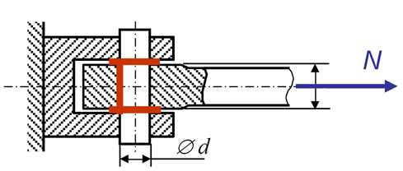

Рис.22

Nmax = Р = 632 Н – тяга стартового двигателя;

n = 4 – количество штифтов;

${\left[τ\right]}_{ср}$ = 75 МПа - допускаемое напряжение на срез.

$d≥\sqrt{\frac{4∙N}{π∙n∙{\left[τ\right]}_{ср}}}=\sqrt{\frac{4∙632 }{π∙4∙75000000}}=0,0018 м=2 мм$,

откуда получаем минимальный диаметр штифта d = 2 мм.

Соответственно, установленные винты диаметром 6 мм не срежутся под действием тяги стартового двигателя и обеспечат соединение отсеков ракеты друг с другом.

# Приложение 1. Проектирование боевой части

*Кумулятивная боевая часть*

Исходные данные:

Бронепробитие по нормали L = 800 мм,

Плотность ВВ: 𝜌вв = 1850 кг/м3

Плотность материала облицовки (медь): 𝜌об = 8900 кг/м3

Плотность материала корпуса (алюминий): 𝜌к = 2700 кг/м3

*Решение:*

Анализируя боевые части существующих ракет с подобным бронепробитием (табл. 1) выбираем k = 6,7. Поэтому

$D=\frac{L}{k}=\frac{800}{6,7}=117,74$; округляем до *D* = 120 мм,

Длина БЧ: $h=1,6∙D=1,6∙120=192$ мм.

Условно поделим БЧ на 3 части:

1. Цилиндрическая часть;
2. Внутренний конус;
3. Внешний конус.

Цилиндрическая часть:

Длина: $h_{1}=1,1∙D=1,1∙132 =132$ мм

Объем: мм3

Масса: кг,

Внутренний конус:

Длина: $h_{2}=\frac{D}{2}∙\frac{1}{\sin{60°}}=\frac{90}{2}∙\frac{1}{\sin{60°}}=69.28$ мм

Объем: мм3

Масса: кг,

Внешний конус:

Длина: $h_{3}=h-h_{1}=192-132=60$ мм

Малый диаметр усеченного конуса: $D_{3}=D∙\tan{30°}=50.7$ мм

Объем: мм3

Масса: кг.

Масса ВВ: $m_{вв}=m_{1}-m_{2}+m_{3}=2.76 + 0.67 - 0.48=1.95$ кг.

Примем толщину кумулятивной воронки равной *h*об = 3 мм

Тогда, объем материала облицовки равен *V*об = 32186 мм3

Масса облицовки $m_{об}=V_{об}∙ρ_{об}=0,0000321∙8900=0.52$ кг.

Толщину корпуса примем равной *h*к = 2 мм

Условно поделим корпус БЧ на 2 части:

1. Цилиндрическая часть

Объем *V*1 = 13677 мм3

Масса кг.

1. Внешний конус

Объем *V*2 = 46940 мм3

Масса кг.

Масса корпуса: $m_{к}=m_{1}+m_{2}=0,066+0,22=0.29$ кг.

В кумулятивную БЧ устанавливается детонатор массой *m*дет = 0,20 кг.

Масса кумулятивной БЧ:

$m_{БЧ}=m_{ВВ}+m_{об}+m_{к}+m_{дет}=1.95 + 0.52 + 0.29 + 0.20=2.96$ кг.

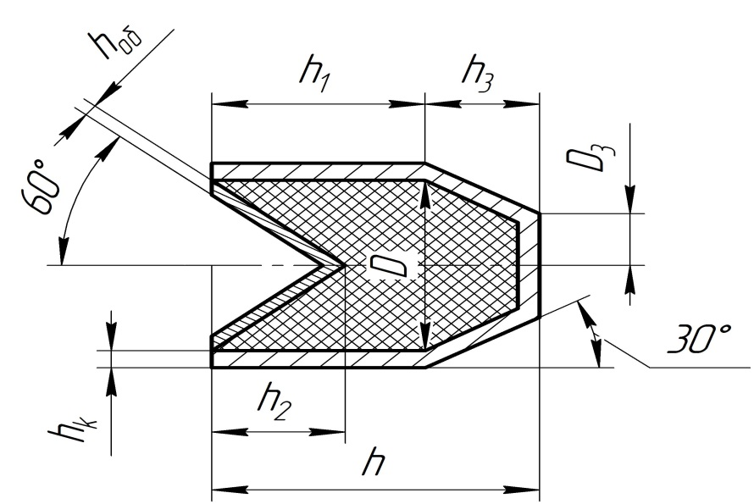

# Приложение 2. Проектирование двигательной установки

ДУ образца представляет собой стартовый РДТТ на смесевом топливе.

**4.1 Исходные данные**

1) *Калибр:*

2) *Полный импульс:*

3) *Материал корпуса ДУ*: сплав СП-33

4) *Характеристики топлива*: смесевое на основе традиционных компонентов

*Массовые доли и плотности компонентов топлива:*

1) Синтетический каучук полибутадиеновый (HTPB)

3) Перхлорат аммония (ПХА)

4) Алюминий (Al) $g_{3}=0,18$ $δ_{3}=2700 {кг}/{м^{3}}$

*Постоянные в законе скорости горения*:

$$u_{ref}=6,6{мм}/с$$

$$p_{ref}=5 МПа$$

$$ν=0,23$$

*Зависимость от температуры:*

$$D_{t}=0,003 1/{˚C}$$

**4.2 Термодинамический расчёт энергетических характеристик ТРТ**

*Условные химические формулы и энтальпии образования компонентов:*

1) HTPB: C70.75H106.5O2.23N0.63 ΔH*f*298=-580 кДж/кг;

2) перхлорат аммония: NH4ClO4 ΔH*f*298=-2520 кДж/кг;

3) алюминий: Al ΔH*f*298= 0 кДж/кг.

*Энтальпия образования топлива:*

ΔH*f*298= C(HTPB)∙ΔH*f*298(HTPB) + C(ПХА)∙ΔH*f*298(ПХА) + C(Al)∙ΔH*f*298(Al) = = 0.14∙(-580) + 0.68∙(-2520) + 0.18∙(0) = -1795 кДж/кг

*Брутто-формула рабочего тела:* C9.89H38.04O23.46N5.88Cl5.79Al6.67

*Термодинамические свойства продуктов сгорания:*

1) температура продуктов сгорания (КС): T0 = 3367,5 K;

2) уд. теплоёмкость при пост. давлении (КР): cp = 1,9105 кДж/кг∙К;

3) показатель адиабаты (КР): k = 1,1511;

4) газовая постоянная газовой фазы (КР): R*г* = 436,52 кДж/кг∙К;

5) массовая доля конденсированной фазы (КР): Z = 0,32038;

6) расходный комплекс: β = 160,03 с.

*Параметры адиабатического расширения до pa = 0,1 МПа:*

при равновесном расширении:

1) относительная площадь выходного сечения: Fотн = 6,9546;

2) пустотный удельный импульс: *I*удп = 277,40с;

3) единичный импульс топлива:

$I_{40/1}=\left(I_{удп}-\frac{p_{a}}{p}∙β∙F_{отн}\right)∙g=\left(277,4-\frac{0,1}{4}∙160,03∙6,9546\right)∙9,81=2448,34 м/с$;

при «замороженном» расширении:

1) относительная площадь выходного сечения: Fотн = 6,4957;

2) пустотный удельный импульс: *I*удп = 272,50 с;

3) единичный импульс топлива:

$I_{40/1}=\left(I_{удп}-\frac{p_{a}}{p}∙β∙F_{отн}\right)∙g=\left(272,50-\frac{0,1}{4}∙160,03∙6,4957\right)∙9,81=2418,29 м/с$;

*Определение теплового эффекта реакции горения*

1. Камера сгорания

|  |  |  |  |  |  |  |  |  |  |  |  |  |  |  |  |  |  |  |  |  |
| --- | --- | --- | --- | --- | --- | --- | --- | --- | --- | --- | --- | --- | --- | --- | --- | --- | --- | --- | --- | --- |
| № | Вещество | | |  | | m  моль/кг | | | | dHf298-dH  кал/моль | | | dH  кал/моль | | | dHf298  кДж/моль | | dHf298  кДж/кг | | |
| 1 | H2 | | | 1,18E+06 | | 11,797 | | | | 0 | | | 0 | | | 0,000 | | 0,000 | | |
| 2 | C0 | | | 9,64E+05 | | 9,643 | | | | -28489,8 | | | 2073 | | | -110,528 | | -1065,843 | | |
| 3 | HCl | | | 4,74E+05 | | 4,738 | | | | -24127,7 | | | 2067 | | | -92,302 | | -437,345 | | |
| 4 | k*Al203 | | | 3,27E+05 | | 3,272 | | | | -402896,0 | | | 2394 | | | -1675,700 | | -5483,059 | | |
| 5 | H20 | | | 3,13E+05 | | 3,126 | | | | -60163,1 | | | 2368 | | | -241,815 | | -755,816 | | |
| 6 | N2 | | | 2,80E+05 | | 2,805 | | | | 0,0 | | | 0 | | | 0,000 | | 0,000 | | |
| 7 | H | | | 1,27E+05 | | 1,272 | | | | 50621,5 | | | 1481 | | | 217,997 | | 277,379 | | |
| 8 | Cl | | | 3,41E+04 | | 0,341 | | | | 27492,9 | | | 1502 | | | 121,315 | | 41,402 | | |
| 9 | C02 | | | 3,25E+04 | | 0,325 | | | | -96289,5 | | | 2231 | | | -393,541 | | -127,755 | | |
| 10 | AlCl | | | 2,72E+04 | | 0,272 | | | | -14425,2 | | | 2225 | | | -51,046 | | -13,906 | | |
| 11 | OH | | | 1,31E+04 | | 0,131 | | | | 7294,94 | | | 2109 | | | 39,346 | | 5,135 | | |
| 12 | AlCl2 | | | 8,95E+03 | | 0,090 | | | | -72596,9 | | | 3049 | | | -290,988 | | -26,056 | | |
|  | | | |  | | | |  | |  | | |  | | |  | | | |  | | |
|  | | | dHf298(т) | | | -1837,0 | | | dHf298(пс) | | | -7360,9 | | | Q | | | 5523,9 | | |

2) Критическое сечение

|  |  |  |  |  |  |  |  |  |  |  |  |  |  |  |  |  |  |  |  |
| --- | --- | --- | --- | --- | --- | --- | --- | --- | --- | --- | --- | --- | --- | --- | --- | --- | --- | --- | --- |
| № | Вещество | |  | | | m  моль/кг | | dHf298-dH  кал/моль | | | | dH  кал/моль | | | dHf298  кДж/моль | | | dHf298  кДж/кг | |
| 1 | H2 | | 1,18E+06 | | | 11,797 | | 0 | | | | 0 | | | 0,000 | | | 0,000 | |
| 2 | C0 | | 9,64E+05 | | | 9,643 | | -28489,8 | | | | 2073 | | | -110,528 | | | -1065,843 | |
| 3 | HCl | | 4,74E+05 | | | 4,738 | | -24127,7 | | | | 2067 | | | -92,302 | | | -437,345 | |
| 4 | k*Al203 | | 3,27E+05 | | | 3,272 | | -402896,0 | | | | 2394 | | | -1675,700 | | | -5483,059 | |
| 5 | H20 | | 3,13E+05 | | | 3,126 | | -60163,1 | | | | 2368 | | | -241,815 | | | -755,816 | |
| 6 | N2 | | 2,80E+05 | | | 2,805 | | 0,0 | | | | 0 | | | 0,000 | | | 0,000 | |
| 7 | H | | 1,27E+05 | | | 1,272 | | 50621,5 | | | | 1481 | | | 217,997 | | | 277,379 | |
| 8 | Cl | | 3,41E+04 | | | 0,341 | | 27492,9 | | | | 1502 | | | 121,315 | | | 41,402 | |
| 9 | C02 | | 3,25E+04 | | | 0,325 | | -96289,5 | | | | 2231 | | | -393,541 | | | -127,755 | |
| 100 | AlCl | | 2,72E+04 | | | 0,272 | | -14425,2 | | | | 2225 | | | -51,046 | | | -13,906 | |
| 11 | OH | | 1,31E+04 | | | 0,131 | | 7294,94 | | | | 2109 | | | 39,346 | | | 5,135 | |
| 12 | AlCl2 | | 8,95E+03 | | | 0,090 | | -72596,9 | | | | 3049 | | | -290,988 | | | -26,056 | |
|  |  | | | | | |  | | | |  | |  | | |  | | |  | | | |  |
|  |  | | | dHf298(т) | | -1837,0 | | | dHf298(пс) | | | -7585,9 | | | Q | | | 5748,9 | | |

1. Выходное сечение

|  |  |  |  |  |  |  |  |  |  |  |  |  |  |  |
| --- | --- | --- | --- | --- | --- | --- | --- | --- | --- | --- | --- | --- | --- | --- |
| № | Вещество | |  | | m  моль/кг | | dHf298-dH  кал/моль | | dH  кал/моль | | dHf298  кДж/моль | | dHf298  кДж/кг | |
| 1 | H2 | | 1,18E+06 | | 11,797 | | 0 | | 0 | | 0,000 | | 0,000 | |
| 2 | C0 | | 9,64E+05 | | 9,643 | | -28489,8 | | 2073 | | -110,528 | | -1065,843 | |
| 3 | HCl | | 4,74E+05 | | 4,738 | | -24127,7 | | 2067 | | -92,302 | | -437,345 | |
| 4 | k*Al203 | | 3,27E+05 | | 3,272 | | -402896,0 | | 2394 | | -1675,700 | | -5483,059 | |
| 5 | H20 | | 3,13E+05 | | 3,126 | | -60163,1 | | 2368 | | -241,815 | | -755,816 | |
| 6 | N2 | | 2,80E+05 | | 2,805 | | 0,0 | | 0 | | 0,000 | | 0,000 | |
| 7 | H | | 1,27E+05 | | 1,272 | | 50621,5 | | 1481 | | 217,997 | | 277,379 | |
| 8 | Cl | | 3,41E+04 | | 0,341 | | 27492,9 | | 1502 | | 121,315 | | 41,402 | |
| 9 | C02 | | 3,25E+04 | | 0,325 | | -96289,5 | | 2231 | | -393,541 | | -127,755 | |
| 10 | AlCl | | 2,72E+04 | | 0,272 | | -14425,2 | | 2225 | | -51,046 | | -13,906 | |
| 11 | OH | | 1,31E+04 | | 0,131 | | 7294,94 | | 2109 | | 39,346 | | 5,135 | |
| 12 | AlCl2 | | 8,95E+03 | | 0,090 | | -72596,9 | | 3049 | | -290,988 | | -26,056 | |
|  | | | dHf298(т) | | -1837,0 | | dHf298(пс) | | -8179,4 | | Q | | 6342,4 | |

4) Аналитическая оценка

Температура продуктов сгорания (КС): Т0 = 3367,5 К

Удельная теплоемкость при постоянном давлении (КР):

cp=1,9105 кДж/кг∙К

Q = cp∙T0 = 6433,6 кДж/кг

**4.3 Расчёт геометрических параметров заряда РДТТ**

*4.3.1 Исходные данные для геометрического расчета:*

* форма заряда: звездообразная;
* наружный диаметр: $D_{н}=125 мм$;
* внутренний диаметр: $D_{вн}=0,94∙D_{н}=117 мм$;
* полный импульс: $J_{p}=3300 Н∙с$;
* единичный импульс топлива: $J_{{40}/1}=2424,29 \frac{Н∙с}{кг}$;
* требуемая масса топлива: $ω=\frac{I_{p}}{I_{{40}/1}}=1,36 кг$.

*Массовые доли и плотности компонентов топлива:*

1) HTPB

2) ПХА

3) Al

Плотность топлива: $δ=1/{\sum_{i}{\frac{g_{i}}{δ_{i}}}}=1761,9 {кг}/{м^{3}}$

*4.3.2 Требования к характеристикам заряда:*

* коэффициент заполнения: $ε \sim 0,75..0,9$;
* параметр Победоносцева: $æ<150$;
* отклонение площади горения от среднего значения: $∆S_{г}<±5 \%$.

*4.3.4 Результаты расчета:*

*Выбранные параметры заряда на стартовом участке:*

* толщина горящего свода: е1 = 23 мм ;
* число лучей: n = 7 ;
* угол раствора луча 33°;
* радиус скругления луча 3 мм.

*Полученные характеристики заряда:*

* длина заряда : L = 0,110 м ;
* средняя площадь поверхности горения: Sср = 0,030 м2;
* коэффициент заполнения поперечного сечения ДУ: $ε= 0,77$;
* Процент содержания дегрессивных остатков: ξщ = 9,61 %;
* 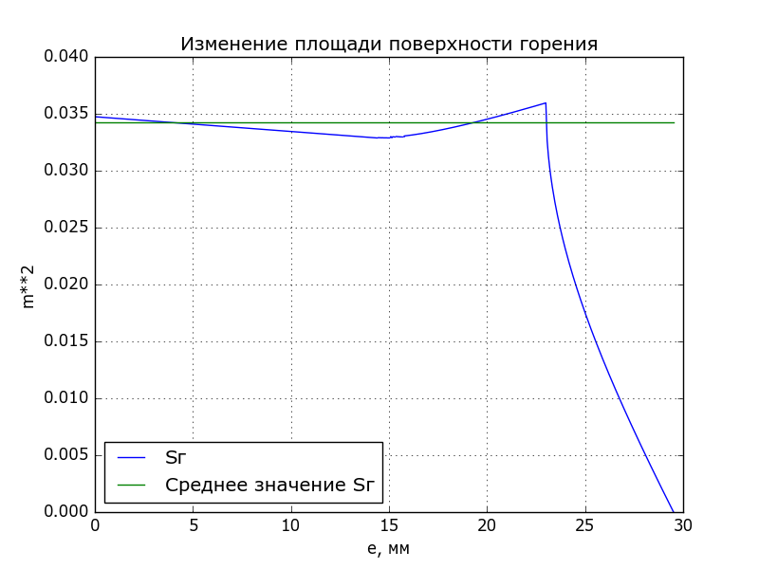Максимальное отклонение от среднего значения: $ΔSср=4,95\%$

Рис. 7 Зависимость относительного изменения площади горения

**4.4. Выбор проектных параметров ДУ минимальной массы**

*4.4.1. Постоянные.*

Характеристики ТЗП:

Плотность $ρ_{u}=1500 {кг}/{м^{3}}$

Толщина $∆_{u}=2.5 мм$

Нормальная температура заряда $t_{N}=18 ℃$

Минимальная технологическая толщина стенки $∆_{min}=1.5 мм$

Постоянная коэффициента теплоотдачи $σ_{T}=160 {Вт∙м}/{кг∙К}$

Относительная разность температур газа и стенки $ν_{T}=0.7$

*4.4.2. Алгоритм расчета.*

Задача решается путем варьирования давления в камере сгорания.

Диапазон варьирования давления: 4..16 МПа;

Шаг варьирования: 1 МПа.

В первом приближении принимаем ω = ω0.

*1) Определение габаритов камеры сгорания.*

*1.а) Предварительные расчеты.*

Внутренний диаметр: $D_{вн}=0.96∙D_{н}$

Площадь поперечного сечения: $F_{0}=\frac{πD_{0}^{2}}{4}$

Площадь горения: $S=\frac{ω}{e_{1}∙δ}$

Влияние начальной температуры заряда: $φ\left(t_{н}\right)=e^{D_{t}(t_{н}-t_{N})}$

Влияние эрозионного горения: $φ\left(æ\right)=1+A\left(æ-æ_{пор}\right)$

A = 0.003

$æ_{пор}=100$– пороговое значение параметра Победоносцева.

*1.б. Определение расчетного давления и потребной толщины стенки.*

Максимальное давление, реализуемое в камере сгорания:

$$p_{+50}=p∙{φ\left(+50\right)}^{\frac{1}{1-ν}}$$

Рабочее давление:

$$p_{р}=\frac{σ_{вр}}{σ_{0,2}}К_{Δp}∙К_{p}∙К_{η}∙p_{+50}∙{φ\left(æ\right)}^{\frac{1}{1-ν}}$$

$К_{Δp}=1.1$– коэффициент, учитывающий всплеск давления при работе воспламенителя;

$К_{p}=1.2$– коэффициент, учитывающий разброс свойств топлива между партиями;

$К_{η}=1.25$– коэффициент запаса прочности;

$$B_{H0}= \frac{σ_{вр}}{σ_{вр}+p_{p}}$$

Толщина стенки: $Δ_{0}=\frac{D_{H}}{2}\left(1-B_{H0}\right);$

Выбирается наибольшее значение из полученной толщины $Δ_{0}$ и минимальной толщины, которая может быть получены технологически

Δ = max(Δ0; )

Внутренний диаметр обечайки: $D=D_{H} - 2Δ$

$$B_{K}=1-\frac{2∆_{u}}{D}$$

Внутренний диаметр камеры: $D_{ВH}=D - 2∆_{u}$

$$F=\frac{πD_{BH}^{2}}{4}$$

Длина заряда: $L=\frac{ω∙(1+ξ_{щ})}{δ∙F∙ε}$

*2) Расчет внутрибаллистических характеристик РДТТ.*

*2.а) Оценка газоприхода.*

Скорость горения: $u=u_{1}∙p^{ν}$

Газоприход: $G_{п}=S∙u∙δ$;

*2.б) Оценка потерь на теплоотдачу.*

Площадь охлаждения: $F_{охл}=K_{L}∙π∙D_{ВH}∙L$

$K_{L}=1.04$– коэффициент, учитывающий отношение длины обечайки к длине заряда.

Коэффициент тепловых потерь:

$χ_{T}=1-{σ_{T}∙ν_{T}∙F_{охл}∙p}/{R∙Q∙}G_{п}$

Температура продуктов сгорания: $T=χ_{T}∙T_{0}$

*2.в) Определение размеров критического сечения.*

$$ρ=p/{R∙T}$$

Расход через сопло: $G_{р}=G_{п}∙(1-ρ/δ)$

Площадь критического сечения: $F_{кр}={G_{р}∙\sqrt{R∙T}}/{А_{1}∙p}$

$$А_{1}=\sqrt{k∙({\frac{2}{k+1})}^{\frac{k+1}{k-1}}}$$

Диаметр критического сечения: $d_{кр}=\sqrt{{4∙F_{кр}}/π}$

*2.г) Определение размеров выходного сечения.*

Диаметр выходного сечения: $D_{вых0}=K_{Dвых}∙D_{H}$

$K_{Dвых}=0.8$– коэффициент, учитывающий отношение диаметров выходного сечения к внешнему.

Площадь выходного сечения: $F_{вых0}=\frac{π}{4}∙{D_{вых0}}^{2}$

Проверка из условия не достижения перерасширенного сопла:

$$q\left(λ\right)={λ∙(\frac{1-\frac{k-1}{k+1}∙λ^{2}}{\frac{2}{k+1}})}^{\frac{1}{k-1}}$$

Находится значение $λ_{в1}$, удовлетворяющее условию:

$$q\left(λ\right)={F_{кр}}/{F_{вых0}}$$

Находится значение: $λ_{в2}=λ_{∞}∙\sqrt{1-{({p_{a}}/p)}^{\frac{k-1}{k}}}$

Расчет ведётся по минимальному значению: $λ_{в}$ = min($λ_{в1}$; $λ_{в2}$)

Уточняется значение площади выходного сечения:

$$F_{вых}={F_{кр}}/{q(λ_{в})}$$

*2.д) Расчет тяги и удельного импульса РДТТ.*

Теоретический коэффициент реактивности:

$K_{втеор}={(λ_{в}+{λ_{в}}^{-1})}/2$

Действительный коэффициент реактивности:

$$K_{в}=χ_{μ}∙(1+χ_{θ}∙χ_{н}∙\left(K_{втеор}-1\right))$$

$χ_{μ}=0.98$– коэффициент, учитывающий потери от диссипации,

$χ_{θ}=0.95$– коэффициент, учитывающий потери от неодномерности,

$χ_{н}=1$– коэффициент, учитывающий потери от нестационарности;

Предельное значение удельного импульса: $J_{∞}=\sqrt{2∙χ_{T}∙Q_{ж}}$

Удельный импульс:

$J_{уд}=J_{∞}∙\frac{K_{в}}{K_{∞}}∙χ_{кф}-\frac{F_{вых}∙p_{a}}{G_{p}}$

$χ_{кф}-$ коэффициент учета потерь, связанных с многофазностью продуктов сгорания

$$χ_{кф}=\frac{1+ξ∙K_{ν}∙\frac{λ_{в}}{λ_{∞}}∙\frac{K_{∞}}{K_{в}}}{\sqrt{\left(1+ξ\right)∙\left(1+ξ∙{\overline{c}}_{p}\right)}},$$

$$где K_{ν}=0.9 и {\overline{c}}_{p}=0.8$$

Требуемая масса топлива: $ω^{'}={J_{p}}/{J_{уд}}$

Если условие $\left|1-{ω^{'}}/ω\right|≤0.1\%$ не выполняется, то в качестве $ω_{0}$

назначается $ω^{'}$ и расчеты повторяются до тех пор, пока не будет выполняться данное условие.

*3) Расчет воспламенителя*

Геометрические параметры заряда на данном этапе известны. Согласно [4], массу воспламенителя можно определить по следующей эмпирической формуле:

$$m_{в}=q∙\frac{S_{∑}}{Q_{в}}$$

Здесь q = 30 Дж/см2 – количество тепла, необходимое для воспламенения единицы площади заряда, $S_{∑}$- начальное значение площади горящего свода заряда, $Q_{в}$– теплопроизводительность воспламенителя.

Получаем $m_{в}=0.0094 кг=9.4 г.$

*4) Расчет массовых характеристик РДТТ.*

Масса конструкции ДУ будет складываться из масс переднего днища, цилиндрической обечайки и соплового блока.

Масса обечайки:

$$m_{тр}=K_{L}∙\frac{π}{4}∙{D_{H}}^{2}∙L∙(\left(1-{B_{H}}^{2}\right)∙ρ_{м}+{B_{H}}^{2}∙\left(1-{B_{К}}^{2}\right)∙ρ_{u})$$

Масса переднего днища:

$$m_{дн}=1.14∙{D_{H}}^{3}\left(B_{H}+0.2B_{H}^{2}-{B_{H}}^{3}-0.2\right)∙ρ_{м}+2.28∙{D_{H}}^{2}(B_{H}^{2}-0.6B_{H})∆_{u}∙ρ_{u}$$

Масса соплового блока: $m_{сб}=1.5∙m_{дн}$

Масса конструкции ДУ:

$$m_{кду}=m_{тр}+m_{дн}+m_{сб}+ m_{в}$$

Коэффициент массового совершенства ДУ: $α_{ду}=\frac{m_{кду}}{ω}$

Масса ДУ: $m_{ду}=(1+α_{ду})∙ ω$

*5. Результаты расчета.*

*5.1. Таблица результатов.*

|  |  |  |  |  |  |
| --- | --- | --- | --- | --- | --- |
| **p, МПа** | **ω** | **mкду, кг** | **mду, кг** | **αду** | **Jуд, м/с** |
| 4 | 2,436 | 0,273 | 2,709 | 1,11 | 2070,399 |
| 5 | 2,402 | 0,342 | 2,744 | 1,14 | 2113,257 |
| 6 | 2,276 | 0,410 | 2,686 | 1,18 | 2144,749 |
| 7 | 2,147 | 0,477 | 2,624 | 1,22 | 2168,813 |
| 8 | 2,019 | 0,545 | 2,564 | 1,27 | 2187,726 |
| 9 | 1,890 | 0,613 | 2,503 | 1,32 | 2202,865 |
| 10 | 1,786 | 0,680 | 2,466 | 1,38 | 2215,131 |
| 11 | 1,655 | 0,747 | 2,402 | 1,45 | 2225,147 |
| 12 | 1,573 | 0,814 | 2,387 | 1,52 | 2233,356 |
| 13 | 1,442 | 0,881 | 2,323 | 1,61 | 2240,087 |
| 14 | 1,361 | 0,948 | 2,309 | 1,70 | 2245,587 |
| 15 | 1,353 | 1,015 | 2,368 | 1,75 | 2250,05 |
| 16 | 1,349 | 1,081 | 2,430 | 1,80 | 2253,627 |

Зависимость массы ДУ от внутреннего давления:

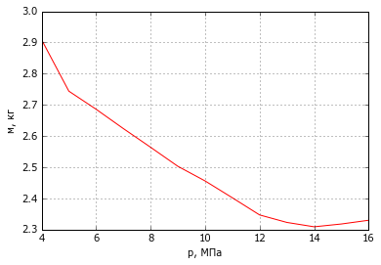

*3.3.3. Выбор оптимального варианта.*

Минимум массы достигается при давлении в камере сгорания р = 14 МПа.

Основные геометрические параметры для этого варианта:

1. Внешний диаметр: $D_{н}=125 мм$
2. Внутренний диаметр: $D_{вн}=117 мм$
3. Длина заряда: $L=112 мм$
4. Диаметр критического сечения: $D_{кр}=10 мм$
5. Диаметр выходного сечения: $D_{вых}=94 м$ м

# Список литературы

1. Астахова Т.П. Основы аэродинамической компоновки / Под редакцией Морозова Ю.Н. – М.: издательство МГТУ им. Н.Э. Баумана, 1973.–48 с.
2. Лебедев А.А., Чернобровкин Л.С. Динамика полета беспилотных летательных аппаратов. Учебное пособие для вузов. Изд. 2-е, переработанное и доп. М., «Машиностроение», 1973, 616 с.
3. Методическое пособие «Определение аэродинамических характеристик изолированных элементов» под ред. Е.Э. Боровского, типография МВТУ,1985. – 27с.
4. Фахрудинов И.Х., Котельников А. В. Конструкция и проектирование ракетных двигателей твердого топлива: Учебник для машиностроительных вузов. – М.: Машиностроение, 1987. – 328 с.: ил.
5. Липанов А.М., Алиев А.В. Проектирование ракетных двигателей твердого топлива: Учебник для студентов вузов. М.: Машиностроение, 1995. – 400 с.: ил.